**星音乐工作室选择诺音曼KH系列监听音箱打造沉浸声监听系统**

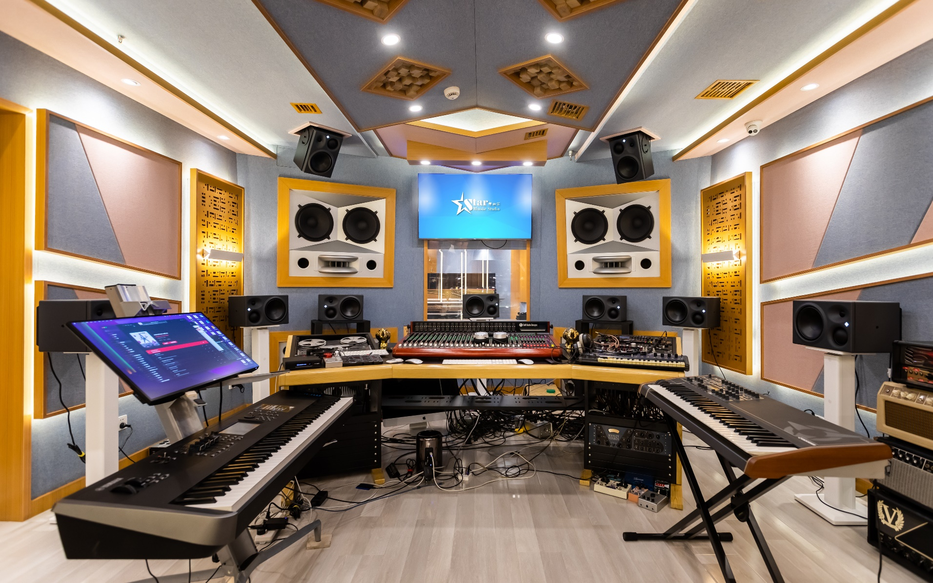

**星音乐工作室（Star Music Studio）位于北京海淀后厂村路，是中国首家正式获得杜比全景声音乐工作室和诺音曼沉浸声音乐工作室“双料认证”的专业录音棚。与大多数录音棚不同，星音乐工作室的色彩活泼，体现了其充满自由、不受束缚的音乐气息。星音乐工作室选择诺音曼KH系列监听音箱为其控制室搭建9.1.4监听系统，包括13台KH 310近场监听音箱和1台KH 810低音音箱。此外，星音乐工作室还设有一间录音室录制乐器和人声，一间录音室录制鼓，以及一间录音室专注于吉他和人声。**

白悟言是星音乐工作室的主理人，也是一位出色的音乐制作人，不仅拥有深厚的音乐造诣，也对声音品质有极高的要求和标准。他与音乐的缘分始于童年时学习电子琴，此后便开始广泛涉猎各类音频设备，持续提升自己对声音的认知。2005年，他在北京建立了自己的第一间录音棚，2020年，白悟言决定升级改造原有录音棚，打造沉浸式音频系统。

谈及想要打造沉浸式音频系统的原因，白悟言认为沉浸式音频能够补偿播放环节缺失的声音传播路径，通过定位声音中的每一个声源的方向和距离，音乐制作人能够更好地操作这些声音片段，进而更随心所欲地完成录音、混音、制作等工作，这至少需要7.1.4以上的音频系统才能实现。

*星音乐工作室主理人白悟言*

“传统的音频技术，一般只能作用于你周围的水平面，是2D的，类似于你面对着一个球的截面。但沉浸式音频能够将声场扩展成3D的，人就处在这个‘球’中，声音是包裹着你的，这也是音乐人期望大家听到的那种声场。”白悟言解释道。

基于多年“玩”音乐的经验和出众的音乐素养，白悟言在“如何实现沉浸式音频”上进行了很多尝试。最终，他选择了诺音曼KH系列监听音箱打造属于自己的9.1.4监听系统，包括9台安装在水平位置的KH 310、4台半嵌入天花板的KH 310和1台KH 810。

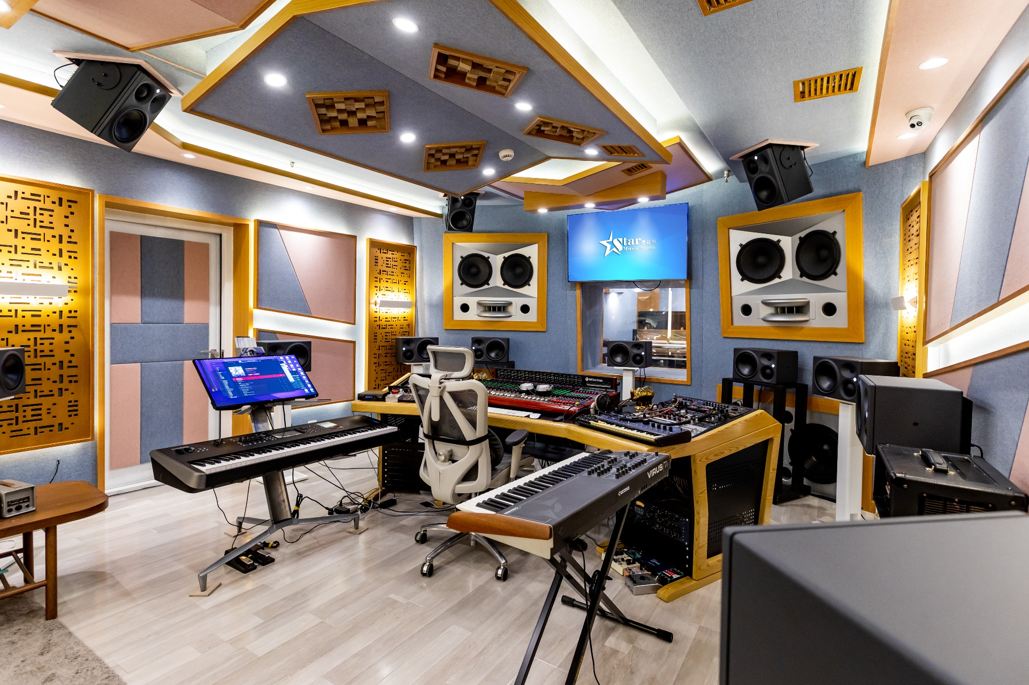

*星音乐工作室选择诺音曼KH系列监听音箱为其控制室搭建9.1.4监听系统*

**精准定位每一个音源 真实中蕴含音乐质感与情感**

当被问及选择诺音曼KH系列监听音箱的原因时，白悟言不假思索地给出了他的答案——真实。“对音乐制作人来说，监听音箱就是第二对耳朵。在音乐制作中，为了实现真实的沉浸音，我们不仅需要精准定位每一个音源的位置，准确地听到声音的各个细节也是非常必要的一点。因此，监听音箱对声音的真实还原至关重要，”白悟言表示，“公众认为的‘好听’通常并不等于‘真实’。我所选择的诺音曼KH 310和KH 810的声音还原度高，细节丰富，为我提供了更好的录音、混音和母带制作体验。”

*KH 810监听音箱*

白悟言进一步解释道：“用诺音曼KH系列监听音箱所打造的这套系统，无论是人声还是乐器，甚至是呼吸声和吉他换弦时的‘瑕疵’，都能够真实地、不加丝毫修饰地传递出来。就像手工缝制的毛衣，一针一线，针眼大大小小并不规整，但其中的每一针一线都是有故事的。KH 310所带来的‘真实’也是这样，谁演奏的、谁唱的、用什么弹出来的，你能感受到音乐的质感和背后的丰富情感。”

正如白悟言所说，诺音曼KH 310三分频有源近场监听音箱拥有超高分辨率和精准的声音表现。凭借其强大的开关电源和三通道有源功率放大器，KH 310可实现高达116.3dB的声压，从而在整个频率响应中保持高分辨率和中性表现。KH 310的低音特性表现出色，低频可以下潜至34Hz。

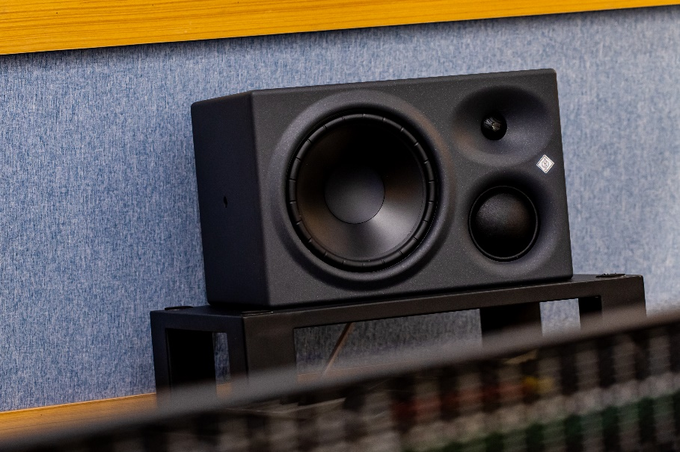

*KH 310监听音箱*

KH 310的封闭式箱体设计可支持极快的瞬态响应以及较低的延迟。相关的低频谐波失真可确保中性参考声音，以满足最高标准。超轻织物球顶结构以极高的精度捕获中音范围。与同类中音球顶相比，其超轻材料和强大的钕磁铁可实现明显更好的瞬态响应，且失真更少。

如今，星音乐工作室已经诞生了多部作品，包括由腾格尔演唱的《雪红花》和电影《曾经相爱的我们》中的歌曲《现实总是和理想扯皮》等。谈及录音和制作感受时，白悟言表示：“没有人能拒绝这么好的音频环境，它不仅能够带动歌手、乐队录音时的情绪，使他们更加沉浸于其中，同时还能让人迸发更多灵感。”

**诺音曼参考级品质 跨越时光 历久弥新**

除了KH系列监听音箱，在星音乐工作室，随处可见诺音曼专业音频设备的身影，如广受追捧的U 87、U 67，乃至传奇产品“诺音曼瓶”CMV 3。谈及为什么对诺音曼情有独钟，白悟言表示：“毫不夸张地说，是否拥有诺音曼的专业设备是衡量一间录音棚专业度的标杆。诺音曼拥有近百年历史，工艺精湛，对品质也有着极致追求，这在音频圈里是有目共睹的。比如我收藏的CMV 3，资深玩家都知道这个型号。历经近100年的岁月洗礼，今天，这支麦克风仍能传递出高品质的声音，令人赞叹！”

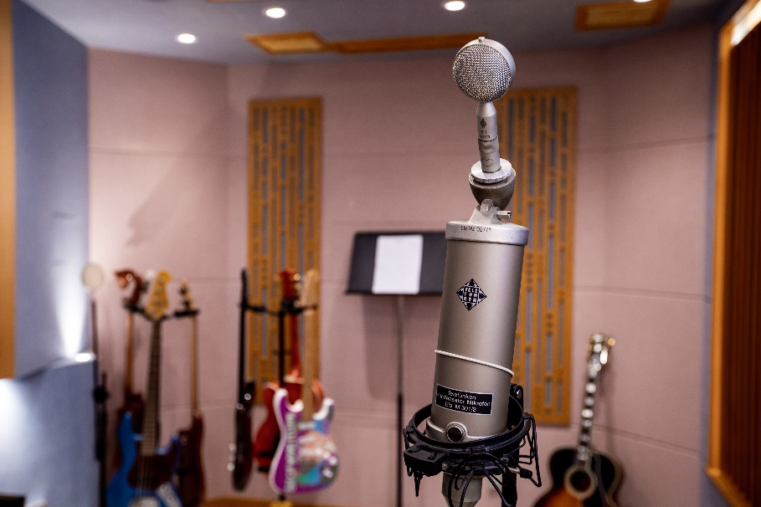

*诺音曼CMV 3——首款批量生产的电容式麦克风*

白悟言相信，对音乐的热爱以及对声音的追求，将大幅提升音乐人的能力和素养，而这离不开高品质的音频系统和设备的加持。未来，他希望更多的音乐人能够用到并受益于诺音曼KH系列监听音箱。同时，星音乐工作室也将一如既往地为广大音乐人提供专业完美的录音体验。

# 关于Neumann诺音曼

Georg Neumann GmbH，称为Neumann.Berlin（诺音曼），是全球领先的录音棚级音频设备制造商，打造了许多富有盛名的传奇麦克风，如U 47, M 49, U 67和U 87。诺音曼于1928年创建于柏林，凭借技术创新屡获国际大奖。自2010年，在传奇扬声器创新品牌Klein + Hummel的产品基础上，诺音曼将其在电声换能器方面的专长扩展到录音棚监听音箱市场。首支诺音曼录音棚监听耳机于2019年面世。自2022年以来，诺音曼越来越关注为现场演出提供参考级解决方案。随着首款音频接口MT 48的推出，以及其革新性转换器技术，诺音曼现可提供拾取和传递最佳声音所需的所有必要技术。Georg Neumann GmbH于1991年并入森海塞尔集团，其产品由森海塞尔的子公司和长期贸易伙伴在全球销售。[www.neumann.com](http://www.neumann.com/)

**大中华区新闻联络人**

顾彦多 Ivy

ivy.gu@sennheiser.com

+86-138 1067 4317